Deelnetvorming TenneT

TenneT is de beheerder van het landelijke hoogspanningsnet. Dit betreft infrastructuur met een spanning vanaf 110.000 volt, of verkort 110 kV (kilo volt). Netten met een spanning lager dan 110 kV worden door de regionale netbeheerders beheerd.

Vanuit historie bestaat het Nederlandse hoogspanningsnet uit vier verschillende spanningen:
- 110 kV (de zwarte lijnen op onderstaande kaart)
- 150 kV (de blauwe lijnen op onderstaande kaart)
- 220 kV (de groene lijnen op onderstaande kaart)
- 380 kV (de rode lijnen op onderstaande kaart)

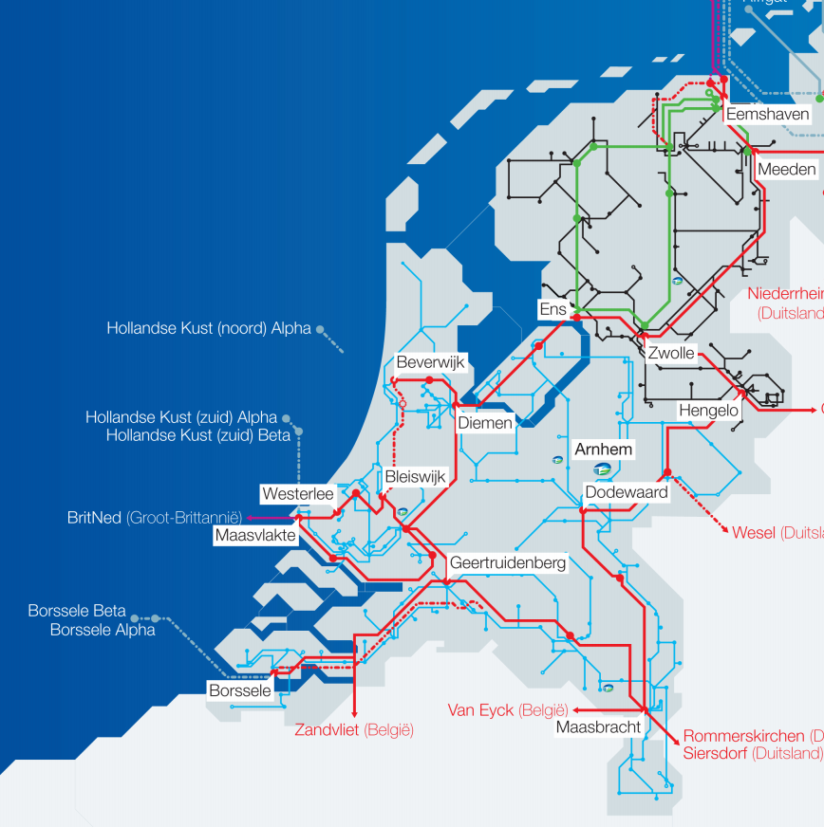
Kaart 1. Hoogspanningsnet Nederland (bron: TenneT)

Het Nederlandse hoogspanningsnet met een spanning van 380 kV, is onderdeel van het Europese elektriciteitsnetwerk en staat daarmee in verbinding met België en Duitsland (waar TenneT ook een groot deel van het hoogspanningsnet beheert). Om vermogens over grotere afstanden te transporteren wordt gebruik gemaakt van het 220 of 380 kV-net.

Het 380 en 220 kV-net is ontworpen om de verschillende productielocaties en grensverbindingen te koppelen. Dit net wordt daarom ook wel het koppelnet genoemd. Het 110 kV-net in Noord-Nederland is ingericht voor het regionaal transporteren van energie vanaf een koppelstation naar afnemers zoals industriegebieden en steden.
Op verschillende locaties wordt een verbinding gemaakt tussen het 110 kV en 220/380 kV-net. Dit gebeurt op een koppelstation waarbij de spanning met transformatoren wordt overgezet van een hogere naar een lagere spanning.

Op onderstaande kaart is het hoogspanningsnet met bijbehorende namen van de verschillende (transformator) stations in Groningen en Drenthe weergeven.
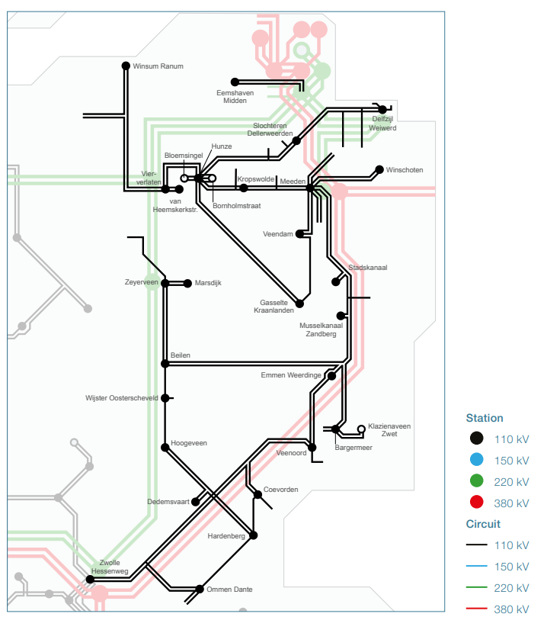
Kaart 2. Hoogspanningsnet Groningen-Drenthe (bron: TenneT)

Het 110 kV-net is in het verleden zo efficiënt mogelijk ontworpen voor de relatief beperkte vraag naar elektriciteit in Noord-Nederland. Daarbij is uiteraard altijd rekening gehouden met de geldende ontwerpeisen met betrekking tot de betrouwbaarheid. Door de explosieve groei aan zonneparken (en in mindere mate windparken) in de regio, is de piek in duurzaam productievermogen vele malen groter dan de piekvraag (verbruik) in Noord-Nederland. De opgewekte elektriciteit wordt dus maar voor een klein deel regionaal gebruikt. Het ‘overschot’ dat hierdoor ontstaat moet worden afgevoerd naar de rest van Nederland/Europa. Hierdoor neemt het transport sterk toe en wordt de maximale capaciteit van het 110 kV-net bereikt. Het 110 kV-net is gezien de beperkte capaciteit minder geschikt voor het bulktransport van energie dan het 220 kV of 380 kV-net. Om de leveringszekerheid te waarborgen, wordt overbelasting van het hoogspanningsnet niet toegestaan. Op veel locaties in Noord-Nederland kan er zonder netverzwaringen geen extra duurzame opwek worden aangesloten. We spreken dan ook van een 110 kV-net dat ‘vol’ is.

TenneT werkt de komende jaren daarom aan de realisatie van zogeheten ‘110 kV-Deelnetten’ (separate hoogspanningseilanden verbonden met het 220 kV of 380 kV koppelnet). Met de realisatie van deelnetten wordt het 110 kV-net als het ware in stukken geknipt. Elk deelnet is via één koppelstation met het landelijke 220/380 kV-koppelnet verbonden.
Dit zorgt ervoor dat er over het 110 kV-net geen (te) grote transporten van Noord naar Zuid meer plaatsvinden. De lokale duurzame energie wordt als het ware door het deelnet "verzameld" naar een koppelstation en vervolgens door het landelijke koppelnet over grote afstanden getransporteerd.

Dit is te vergelijken met het tegengaan van sluipverkeer. Het landelijke 220/380 kV-koppelnet kan worden gezien als het snelwegennet en het 110 kV-net als het provinciale wegennet. TenneT sluit in feite een aantal provinciale wegen af en verbind extra op- en afritten aan de snelwegen. Het verkeer wordt zo gedwongen om voor grotere afstanden gebruik te maken van de snelweg. Met 110 kV-kabels worden ook de hoogspanning-middenspanning-stations (HS/MS-stations) aangesloten. TenneT dient daarom naast de aanleg van 220/110 kV of 380/110 kV koppelstations ook de bestaande 110 kV-kabels naar de HS/MS-stations te verzwaren.

Op deze wijze ontstaat ruimte voor kleinschalige opwek van hernieuwbare energie en, niet geheel onbelangrijk, voor een toename in de vraagkant door bijvoorbeeld de elektrificatie in de industrie (ter vervanging van aardgas). Om deze pockets te kunnen realiseren werkt TenneT de komende jaren aan versterking van bestaande 220/110 kV en 380/110 kV koppelstations. Daarnaast werkt TenneT ook aan het realiseren van nieuwe 220/110 kV en 380/110 kV koppelstations. De verwachting is dat in 2030 alle deelnetten in Groningen, Drenthe en Overijssel gereed zijn, afhankelijk van de ruimtelijke inpassing en vergunningsprocedures.

De deelnetvorming is op onderstaande kaart schematisch weergegeven middels verschillende gekleurde vlakken. Elk gekleurde vlak is een afzonderlijke pocket.

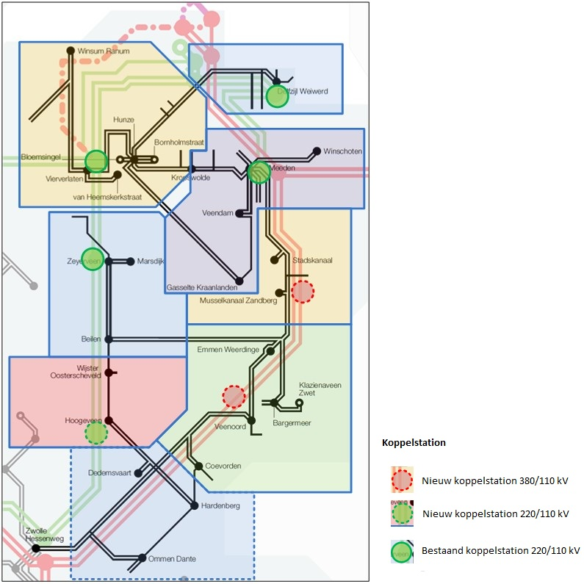
Kaart 3. Pocketstructuur TenneT (bron: TenneT)

Om deelnetten efficiënter te gebruiken, is een volgende stap het samenbrengen van duurzame opwekking en verbruik. Dit kan door binnen een pocket bijvoorbeeld een zonne- of windpark in de buurt van een grote afnemer (zoals een industrieterrein) te positioneren.

Ook op de schaal van de regionale netbeheerders bestaan geïsoleerde gebieden die als pockets beschouwd kunnen worden. Onderstaande kaart geeft dit weer middels de gekleurde gebieden. De verschillende pockets worden door een of meerdere transformatoren vanuit een onderstation gevoed. Op een onderstation bevindt zich een aansluitpunt van hoogspanning naar middenspanning.

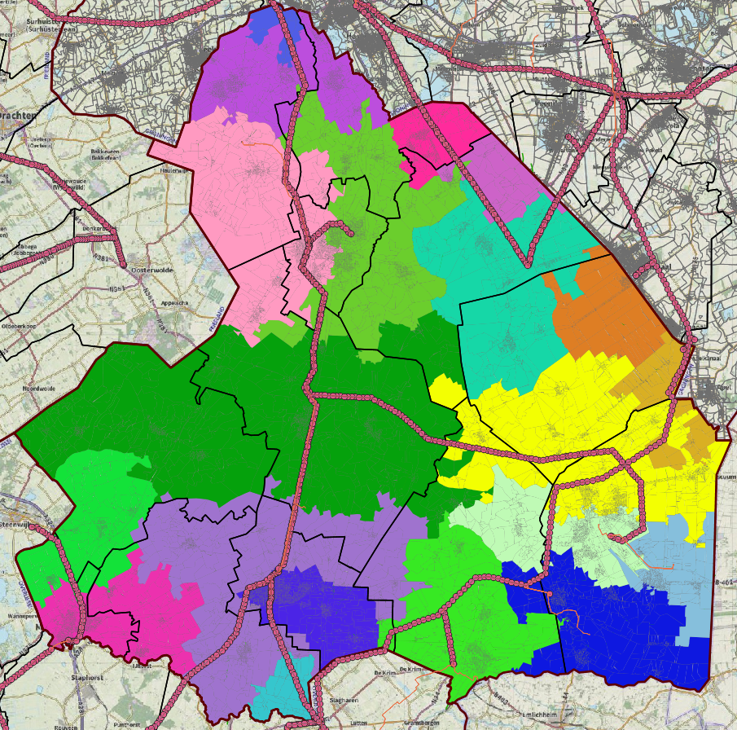
Kaart 4. Pocketstructuur regionale netbeheerders, Enexis en RENDO (bron: Enexis i.s.m. provincie Drenthe)

Voor wat geldt om de deelnetten van TenneT efficiënter te benutten, geldt uiteraard ook voor de pockets van de regionale netbeheerder.

Op onderstaande kaart is de deelnetvorming gevisualiseerd aan de hand van de verschillende stations in de provincie Drenthe.

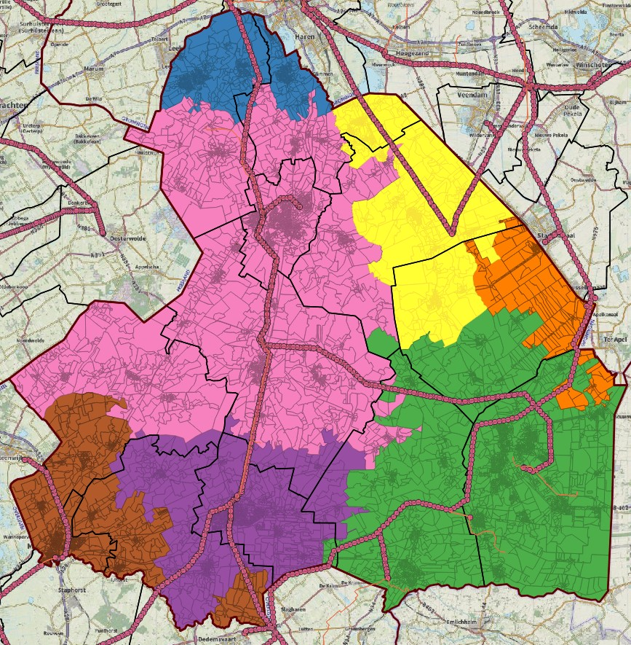
Kaart 5. Pocketstructuur TenneT aan de hand van de stationsgebieden (bron: Enexis i.s.m. provincie Drenthe)

In de volgende alinea's worden de netaanpassingen per deelnet toegelicht.
Gasselte Kraanlanden bevindt zich in Drenthe maar zal onderdeel worden van het nieuwe deelnet rond Meeden (Groningen), zie het geel gekleurde gebied op kaart 5. De huidige verbinding tussen Groningen Hunze en Gasselte Kraanlanden zal komen te vervallen, zodra de nieuwe verbindingen tussen Meeden, Veendam, en Gasselte Kraanlanden voltooid zijn. Na deze uitbreidingen beschikt dit station over voldoende capaciteit voor het RES-bod.

Deelnet Zeijerveen omvat de stations Beilen, Marsdijk, en Zeijerveen, zie het roze gekleurde gebied op kaart (hierboven). De versterking van het bestaande koppelstation Zeijerveen 220/110 kV is in realisatie. Naar verwachting zullen de stations Marsdijk en Zeijerveen al in 2023 beschikken over voldoende capaciteit voor het RES-bod. Het station Beilen zal pas over voldoende capaciteit beschikken als het nieuwe deelnet rond Hoogeveen gereed is.

Deelnet Hoogeveen omvat de huidige stations Hoogeveen en Wijster Oosterscheveld, zie het paars gekleurde gebied op kaart 5. Aan dit deelnet worden de nieuwe stations Riegmeer en Wijster toegevoegd. Het nieuwe station Wijster zal als nieuw koppelstation fungeren tussen het 220 kV-net en het 110 kV-deelnet Hoogeveen. Deze netaanpassingen bevinden zich nog in de studiefase. Het deelnet Hoogeveen zal waarschijnlijk als laatste deelnet in Drenthe gereed zijn.

Meppel bevindt zich in Drenthe maar zal onderdeel worden van het nieuwe deelnet rond Zwolle Hessenweg (Overijssel), zie het bruin gekleurde gebied op kaart 5. Ten noorden van het huidige station zal een nieuw station Meppel Noord worden gerealiseerd. Hiervoor zullen nieuwe 110 kV-verbindingen gerealiseerd moeten worden tussen Meppel Noord en Zwolle Hessenweg. Deze netaanpassingen bevinden zich nog in de studiefase. De stations Meppel en Meppel Noord zullen waarschijnlijk als één van de laatste stations in Drenthe over voldoende capaciteit beschikken voor het RES-bod.

Musselkanaal Zandberg bevindt zich (deels) in Drenthe maar zal onderdeel worden van het nieuwe deelnet rond Musselkanaal (Groningen), zie het oranje gekleurde gebied op kaart 5. Dit deelnet omvat de huidige stations Stadskanaal en Musselkanaal Zandberg. Aan dit deelnet wordt het station Musselkanaal toegevoegd. Het nieuwe station Musselkanaal zal als nieuw koppelstation fungeren tussen het 380 kV-net en het gelijknamige 110 kV-deelnet. Deze netaanpassingen bevinden zich in de ontwerpfase. Het station Musselkanaal Zandberg zal naar verwachting rond 2025 over voldoende capaciteit beschikken voor het RES-bod in Drenthe.

Deelnet Veenoord Boerdijk omvat de huidige stations Coevorden, Veenoord, Emmen Weerdinge, Bargermeer, en Klazienaveen Zwet, zie het groen gekleurde gebied op kaart 5. Aan dit deelnet wordt het station Veenoord Boerdijk toegevoegd. Het nieuwe station Veenoord Boerdijk zal als nieuw koppelstation fungeren tussen het 380 kV-net en het gelijknamige 110 kV-deelnet. Daarnaast worden de 110 kV-verbindingen tussen Veenoord Boerdijk, Emmen Weerdinge, en Bargermeer verzwaard. Deze netaanpassingen bevinden zich in de ontwerpfase. De stations Coevorden en Veenoord zullen naar verwachting rond 2025 over voldoende capaciteit beschikken voor het RES-bod. De stations Emmen Weerdinge, Bargermeer, en Klazienaveen Zwet zullen door deze aanpassing over aanzienlijk meer capaciteit beschikken dan in de huidige situatie. Om uiteindelijk het volledige RES-bod te kunnen faciliteren zal er een nieuwe 110 kV-verbinding worden gerealiseerd tussen het koppelstation Veenoord Boerdijk en Bargermeer. Deze uitbreiding bevind zich nog in de studiefase.

Op de kaart 5 is tevens nog een ander gekleurd gebied terug te vinden: blauw, dit gebied maakt onderdeel uit van het deelnet Vierverlaten (Groningen).

